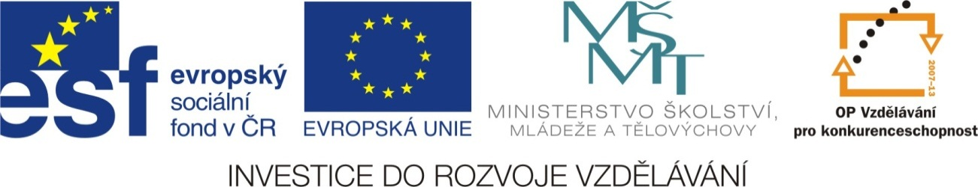

Název školy: | Základní škola a Mateřská škola Moravec, příspěvková organizace  592 54 Moravec 45
Číslo projektu: | CZ.1.07/1.4.00/21.0205
Název: | VY_32_INOVACE_Informatika
Téma: | MALOVÁNÍ – 2. ČÁST
Anotace: | Pracovní list pro žáky 4. ročníku. Žák plní úkoly přesně podle zadání. Procvičuje si v programu malování nástroje – úsečka, úsečka + shift, guma, tužka, aj.
Autor: | Mgr. Jana Sobotková

MALOVÁNÍ – 2. ČÁST

- Vyber nástroj Úsečka – nakresli například sluníčko. Tužkou nakresli kolečko a na paprsky použij nástroj Úsečka (vyzkoušej různé barvy – žlutá, červená). Pokud se ti některá část nepovede, použij nástroj Guma a špatnou čáru vygumuj. Vyzkoušej možnost měnit sílu čáry, úsečky (pod panelem nástrojů).

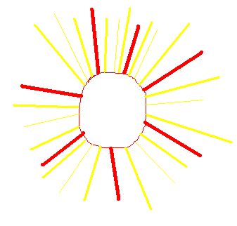
- Vyber nástroj Úsečka a současně stiskni klávesu Shift – budou se úsečky kreslit vodorovně, svisle nebo pod úhlem 45ْْ . Zkus nakreslit hvězdičku pokud se netrefíš přesně do středu, použij možnost Úpravy – Zpět (Ctrl + Z).

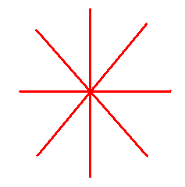

- Vyber nástroj Úsečka a pomocí tohoto nástroje překresli mřížky podle předlohy.
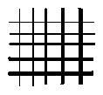
- Procvič si nástroj a namaluj vlastní obrázek. Využij různé barvy a různou tloušťku čar.

- Obrázek vytiskni

Sebehodnocení:………………………

